Національний технічний університет України

"Київський політехнічний інститут"

# Домашня контрольна робота

# Тема: «Транспортна задача з проміжними пунктами»

# Варіант 3

Виконав: Горобюк Володимир

Група ІС-31

Викладач: Жданова О.Г.

Київ 2016

**Варіант** 3

Існує три пункти виробництва (А), три пункти споживання (В) та проміжні пункти (C, D) (рисунок 1).

|  |  |  |  |
| --- | --- | --- | --- |
| *Заводы A* | *Пункты распределения С* | *Пункты распределения D* | *Потребители B* |

14 50

29 4

85 74

Рисунок 1

Відомі ціни перевозок продукції кожною парою пунктів (рисунок 2)

|  |  |  |  |  |  |  |  |  |
| --- | --- | --- | --- | --- | --- | --- | --- | --- |
|  | C1 | C2 | C3 |  |  | C1 | C2 | C3 |
| A1 | 13 | 19 | 29 |  | D1 | 4 | 1 | 3 |
| A2 | 13 | 26 | 16 |  | D2 | 5 | 1 | 1 |
| A3 | 15 | 25 | 23 |  | D3 | 1 | 1 | 5 |
|  |  |  |  |  |  |  |  |  |
|  | A1 | A2 | A3 |  |  | B1 | B2 | B3 |
| C1 | 4 | 4 | 4 |  | D1 | 10 | 25 | 12 |
| C2 | 4 | 4 | 2 |  | D2 | 22 | 9 | 29 |
| C3 | 2 | 5 | 2 |  | D3 | 28 | 26 | 9 |
|  |  |  |  |  |  |  |  |  |
|  | D1 | D2 | D3 |  |  | D1 | D2 | D3 |
| C1 | 26 | 24 | 16 |  | B1 | 5 | 3 | 5 |
| C2 | 11 | 5 | 29 |  | B2 | 1 | 1 | 2 |
| C3 | 25 | 17 | 14 |  | B3 | 1 | 2 | 4 |

Рисунок 2

*Завдання*: знайти оптимальний план перевезень від виробників до споживачів.

**Хід розв’язання**

1. Величина буфера:

14+29+85 = 50+4+74 = 128 – задача збалансована

1. Побудуємо матрицю цін перевезень (М = 1000000)

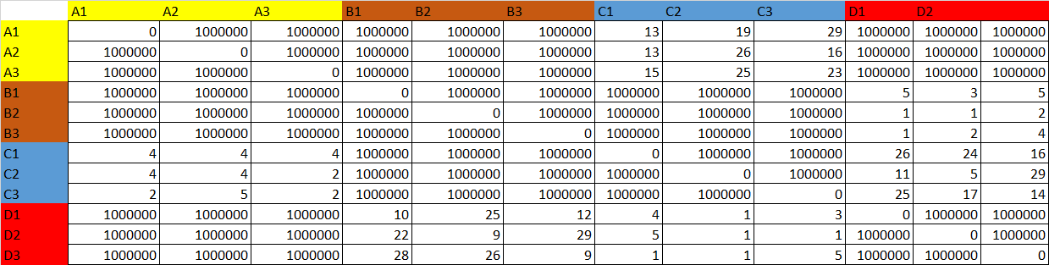

Рисунок 3

ИП: всі пункти

ПН: всі пункти

ПП: всі пункти

Так як пункти А , B є пунктами споживання та транзитними пунктами одночасно, то об’єми продукції є такими:

а1 = 128+14 = 142

а2 = 128+29 = 157

а3 = 128+85 = 213

а1 = 128+50 = 178

а2 = 128+4 = 132

а3 = 128+74 = 202

Для транзитних пунктів ввезення та вивезення – 128.

1. Заповнимо таблицю:

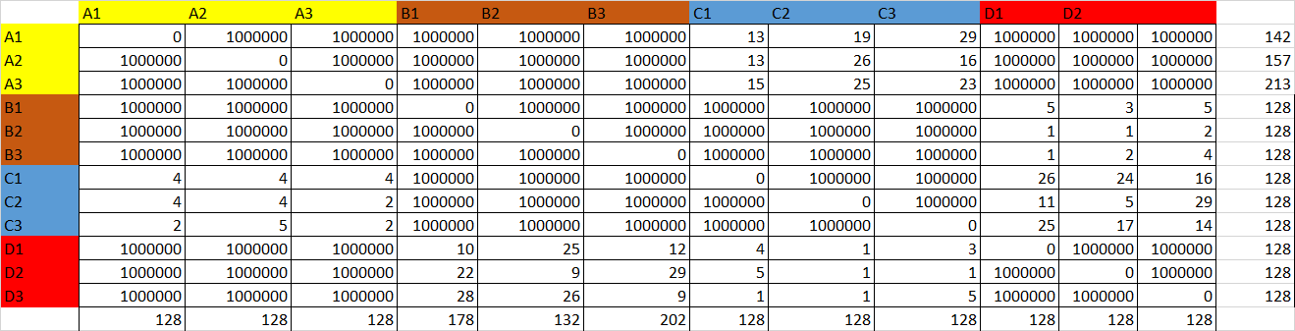

Рисунок 4

1. Створимо аналогічну таблицю для розв’язків, визначимо формули та знайдемо оптимальне рішення задачі

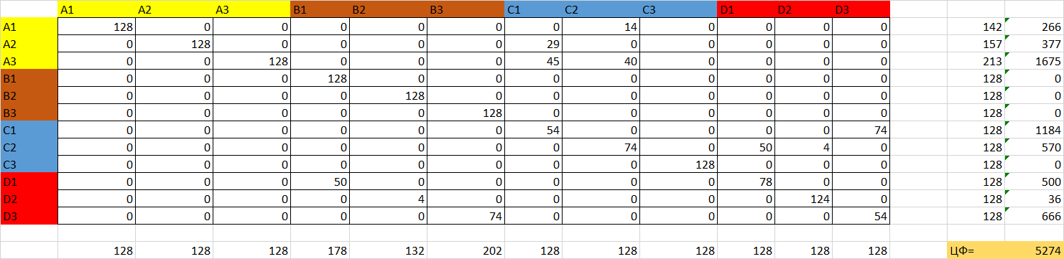

Рисунок 5

1. Результуючий план перевезень представлений на рисунку 6.

|  |  |  |  |
| --- | --- | --- | --- |
| *Заводы A* | *Пункты распределения С* | *Пункты распределения D* | *Потребители B* |

14 14 50 50

50

29

29 4 4 4

74

45

40 74

85 74

Рисунок 6

Відповідь: значення ЦФ - 5274